Отчеты-продажи товаров

Брал за одно число

1)

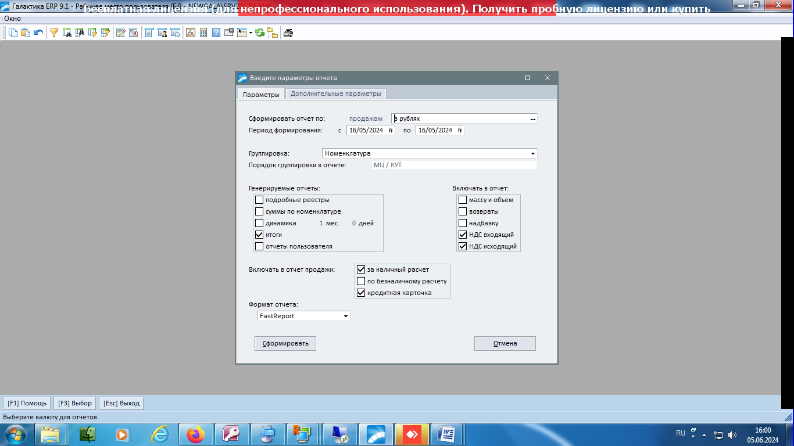

Поставил фильтр на наименование (получали от неплательщика ндс)

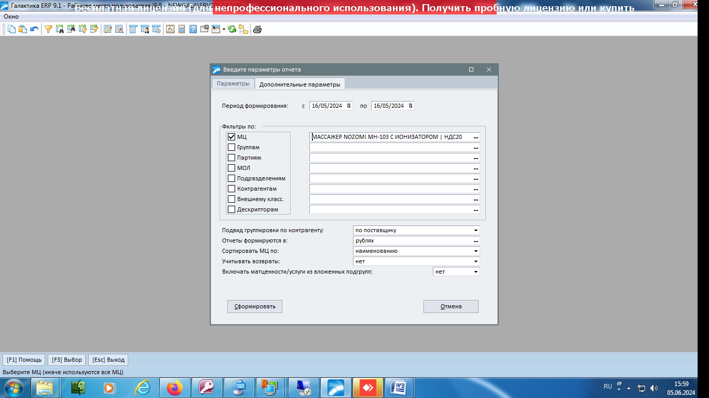

--Результат:

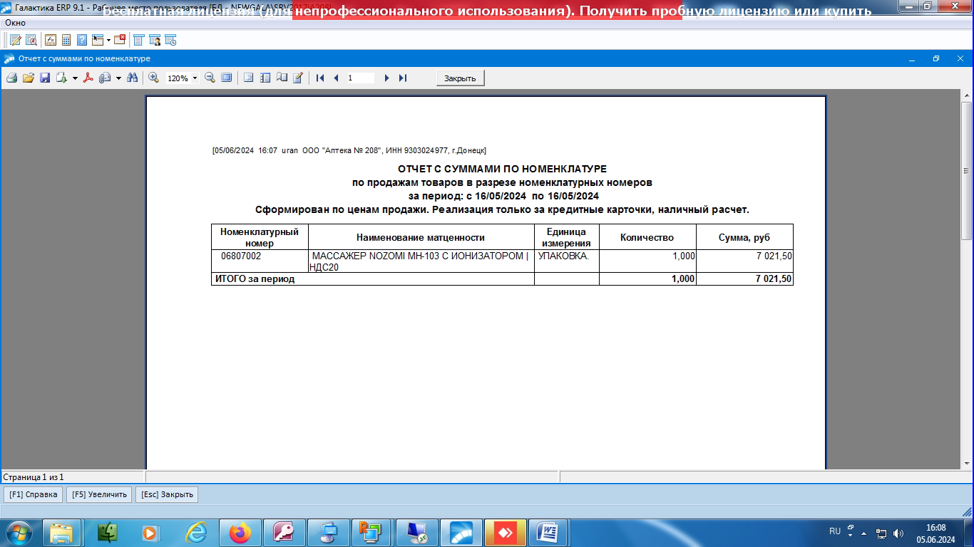

Исходящий ндс не показывается. Входящего не было (неплательщик)

2) Второй пример. Получали от плательщика ндс

Тоже одна дата и фильтр на наименование:

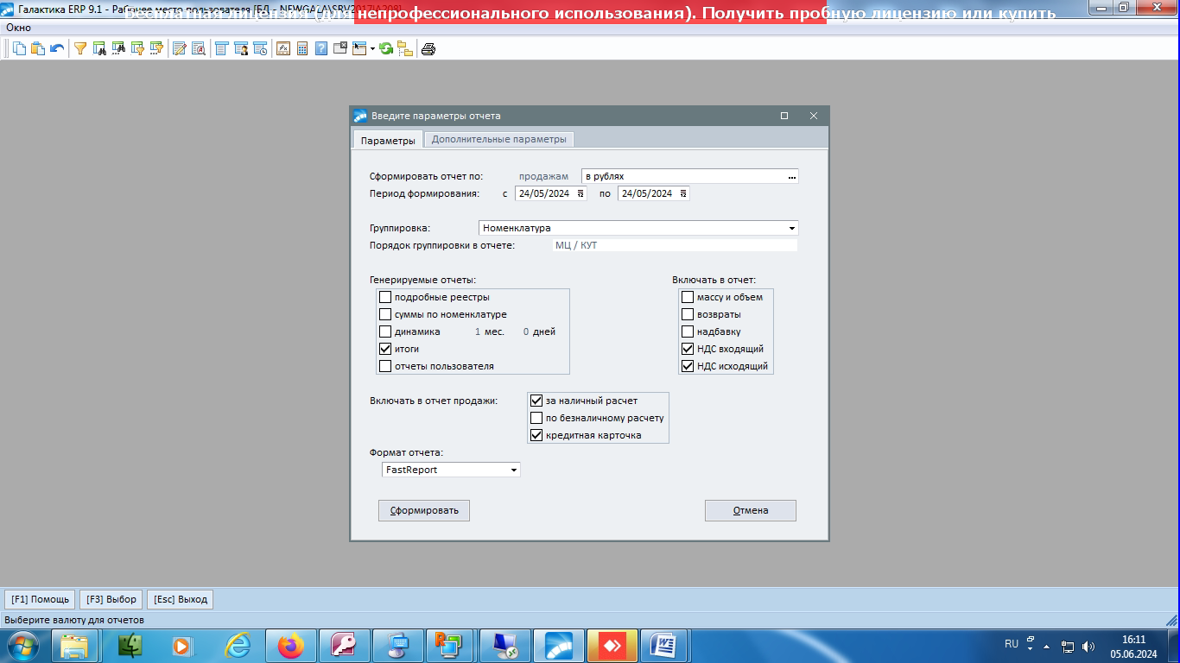

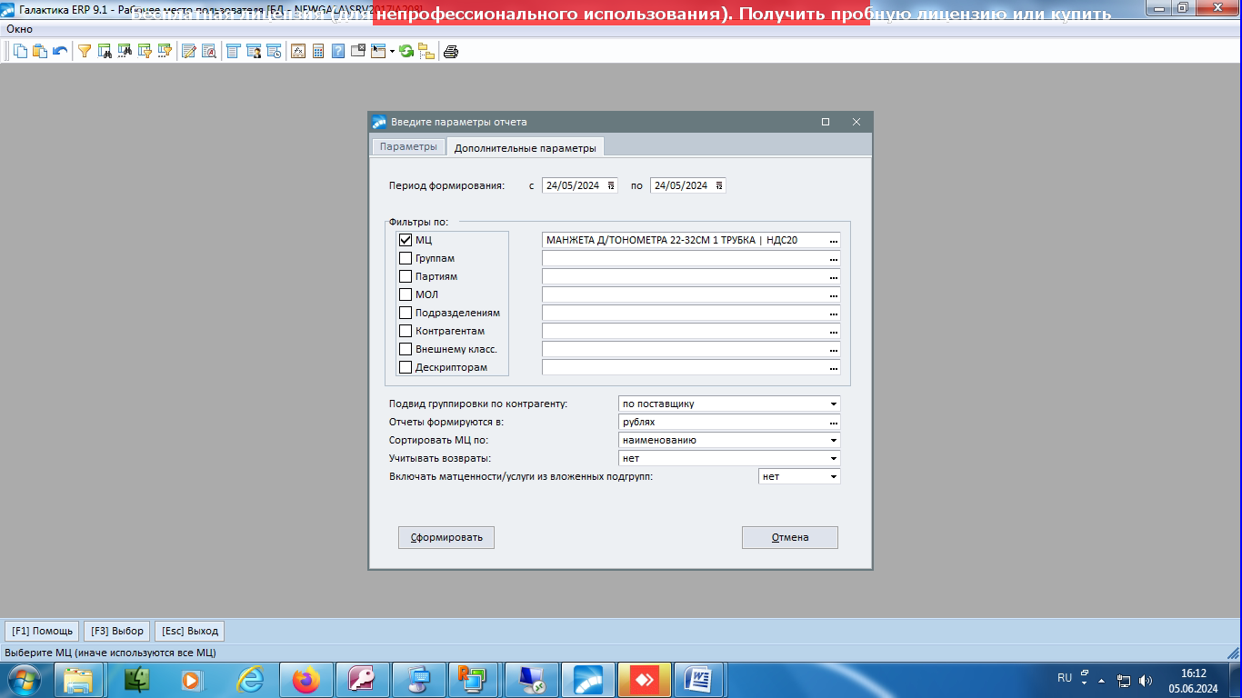

--Результат:

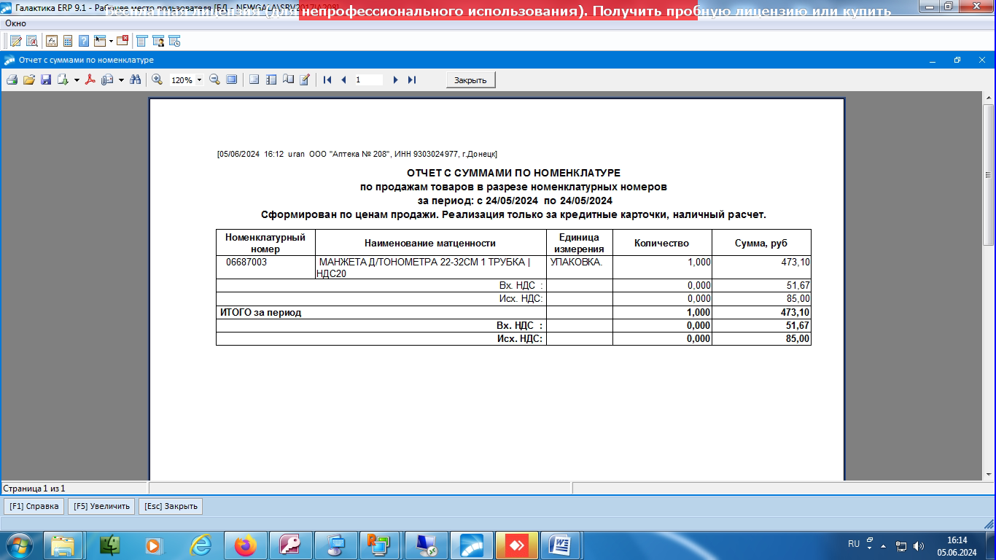

Количество, цена продажи, сумма и вх. ндс правильно.

Исх. ндс рассчитан от розничной цены без учета скидки (цена без скидки 510р)